Danny van Schijndel

1053784 Klas: 1A

Professionele vaardigheden

Portfolio Semester 1

Inhoudsopgave

Opdracht: wie zijn de teamleden ? 2

1 Omschrijf per teamlid wat jullie kwaliteiten zijn 2

2 Omschrijf per teamlid wat jullie drijfveren zijn 3

3 Omschrijf per teamlid wat jullie valkuilen zijn 4

4 Maak per teamlid (individueel) een kernkwadrant voor jezelf 5

5 Maak met het team een kernkwadrant voor elk teamlid 7

Afspraken maken met je team 9

Beschrijf met elkaar welk doel jullie als team willen bereiken met dit vak: 9

Welke afspraken maken jullie over het samenwerken tijdens de les 9

Welke afspraken maken jullie over het samenwerken voor de eindopdracht 9

Omschrijf hoe je omgaat met afwezigheid 9

Retrospectives 10

Verantwoordelijkheidsgevoel 10

Verbinding aangaan 12

Open-communicatie 13

Opdracht mijn nulmeting 14

Over mijn nulmeting: 16

Oefenen van presenteren: 16

Feedback van de docent na het oefenen van de presentatie: 17

Opdracht mijn eindpresentatie: 18

De eindpresentatie: 18

Over de eindpresentatie: 18

Feedback eindpresentatie: 19

Feedback docent: 19

Feedback Christian: 20

Feedback Jaad: 21

Opdracht mijn eindmeting 22

Doelen waar ik aan wil werken: 23

# Opdracht: wie zijn de teamleden ?

## 1 Omschrijf per teamlid wat jullie kwaliteiten zijn

Danny:

* Creatief
* Rustig
* Nieuwsgierig
* Goede luisteraar
* Geduldig

Bryan:

* Aanwezig zijn bij de lessen
* Nieuwsgierig
* Teamspeler
* Vriendelijk
* Zorgzaam

Nicky:

* Accuraat
* Bescheiden
* Eerlijk
* Geduldig
* Weloverwogen

Arjane

* Doorzettingsvermogen
* Betrouwbaar
* Aanpassingsvermogen

## 2 Omschrijf per teamlid wat jullie drijfveren zijn

Danny:

* Zelfontwikkeling
* Zekerheid
* Creativiteit
* Passie
* Zelfstandigheid

Bryan:

* Zelfontwikkeling
* Altruïsme
* Een balans werk en prive.

Nicky:

* Zekerheid

Arjane

* Mezelf ontwikkelen
* Iets vinden waar ik enthousiast van wordt
* Nieuwe dingen leren

## 3 Omschrijf per teamlid wat jullie valkuilen zijn

Danny:

* Perfectionistisch
* Meer denken dan doen
* Overbezorgd zijn
* Kritisch

Bryan:

* Dingen onthouden
* Heel secuur werken.

Nicky:

* Onzichtbaar
* Twijfelen
* Voorzichtig
* Passief
* Afstandelijk

Arjane

* Afwachtend
* Te kritisch
* Besluiteloos
* Eigenwijs
* Veeleisend

## 4 Maak per teamlid (individueel) een kernkwadrant voor jezelf

Danny:

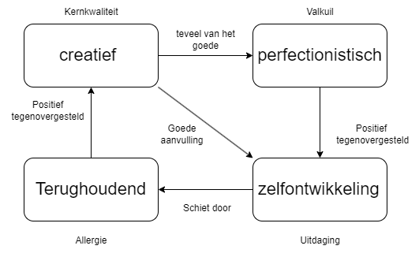

Bryan:

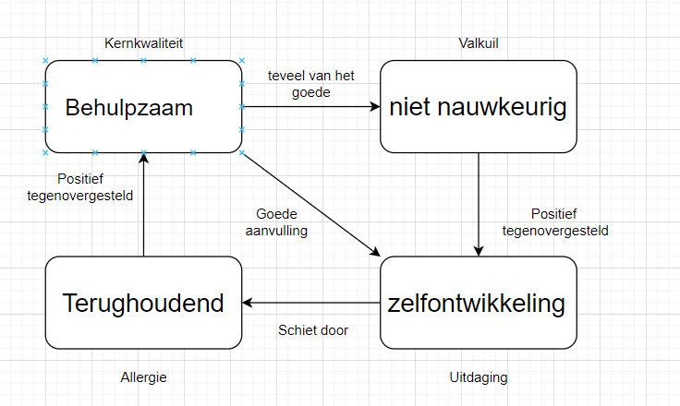

Nicky:

Arjane:

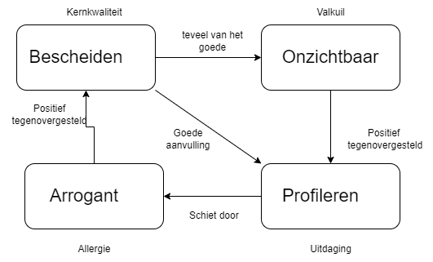

## 5 Maak met het team een kernkwadrant voor elk teamlid

Danny:

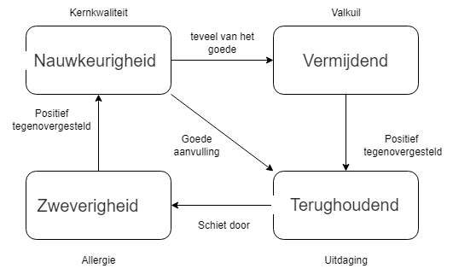

Bryan:

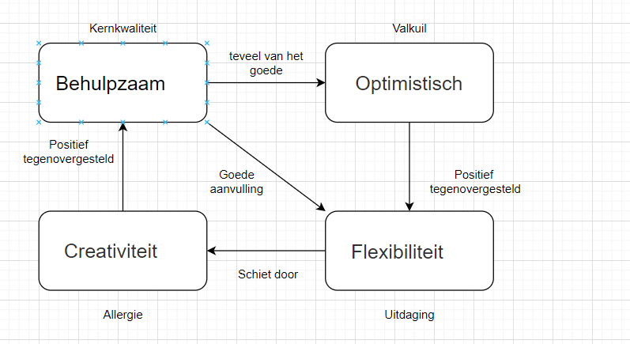

Nicky:

Arjane:

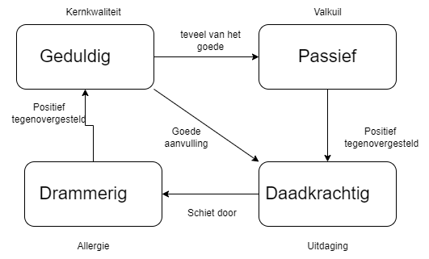

# Afspraken maken met je team

## Beschrijf met elkaar welk doel jullie als team willen bereiken met dit vak:

Via goede samenwerking als een team voor de cursus slagen.

Elkaar dingen leren als de een al meer weet dan de ander.

Beter kunnen samenwerken.

## Welke afspraken maken jullie over het samenwerken tijdens de les

1. Aanwezig zijn. (er niet zijn zonder iets te zeggen)
2. Taken die op het trello bord staan afronden voor het einde van de periode.
3. Vragen stelen en naar elkaar luisteren.
4. Afspreken met elkaar op school.
5. Zorgen voor goede communicatie.

## Welke afspraken maken jullie over het samenwerken voor de eindopdracht

1. Iedereen levert de opdrachten op tijd in.
2. Je luistert naar elkaar en respecteert elkaars mening.
3. Als iemand hulp nodig heeft, helpen.
4. Aangeven als je iets niet begrijpt.

## Omschrijf hoe je omgaat met afwezigheid

Afwezig is geen probleem zolang er een geldige reden wordt gegeven.

# Retrospectives

## Verantwoordelijkheidsgevoel

Binnen het werken in een team zal je verantwoordelijk worden over bepaalde taken en activiteiten die bijdragen aan het project waar je met je team aan werkt. Je neemt initiatief, je maakt afspraken en komt deze na, je spreekt andere aan op hun verantwoordelijkheid, je communiceert over jouw verantwoordelijkheden naar de anderen en je stelt je proactief op. Het doel van deze retro is om inzicht te krijgen in hoe jullie als team hier mee om zijn gegaan en hoe je dit voor het volgende project kunt verbeteren. Voor deze retro maak je gebruik van de standaardmethode voor retro’s tijdens scrum. Je beantwoord met elkaar de volgende vragen:

* Hoe ben je omgegaan met jouw verantwoordelijkheden en wat moet hierover per teamlid besproken worden?

Over de verantwoordelijkheid van Danny:

Danny toont verantwoordelijkheid door zijn taken op tijd te maken en in te leveren, daarnaast levert hij ook hulp aan degene die dat vragen.

Over de verantwoordelijkheid van Nicky:

Nicky heeft zich verantwoordelijk gedragen door zijn taken op tijd af te hebben, en om hulp te vragen als hij iets niet wist. Daarnaast heeft Nicky mensen geholpen wanneer die erom vroegen. Daartegenover moet Nicky wel meer initiatief nemen door te vragen of iemand hulp nodig heeft.

Over de verantwoordelijkheid van Bryan:

Bryan toont veel verantwoordelijkheid en inzet en levert opdrachten op tijd in, communiceert goed en levert altijd hulp aan degene die het vragen.

Over de verantwoordelijkheid van Arjane:

Arjane kan meer verantwoordelijkheid nemen. Moet eerder om hulp vragen als dat nodig is.

* Wat hebben we geleerd?

Eerder beginnen aan taken en niet uitstellen.

Vragen stellen als je iets niet begrijpt

* Wat gaan we in de toekomst anders doen?

Duidelijkere eisen stellen van wanneer iets af moet zijn zonder dat het constant wordt uitgesteld.

* Wat is nog niet duidelijk of wat begrijpen we nog niet?

We hebben soms nog moeite met het vinden van elkaars grenzen.

Om een goed werkend team te bouwen moet je met elkaar de verbinding aangaan. Je gaat elkaar leren kennen, je hebt respect voor elkaar, je toont betrokkenheid en hebben dezelfde doelstelling. Doel van deze retro is om te achterhalen op welke manier ieder teamlid heeft bijgedragen aan deze verbinding en wat hieraan verbeterd kan worden. Je werkt dit uit via de zeester-methode. Je tekent een zeester op een groot vel papier en je beantwoord de volgende vragen op post-its. De post-its plak je op bij de juiste poot van de zeester. Het gaat om de volgende vragen:

## Verbinding aangaan

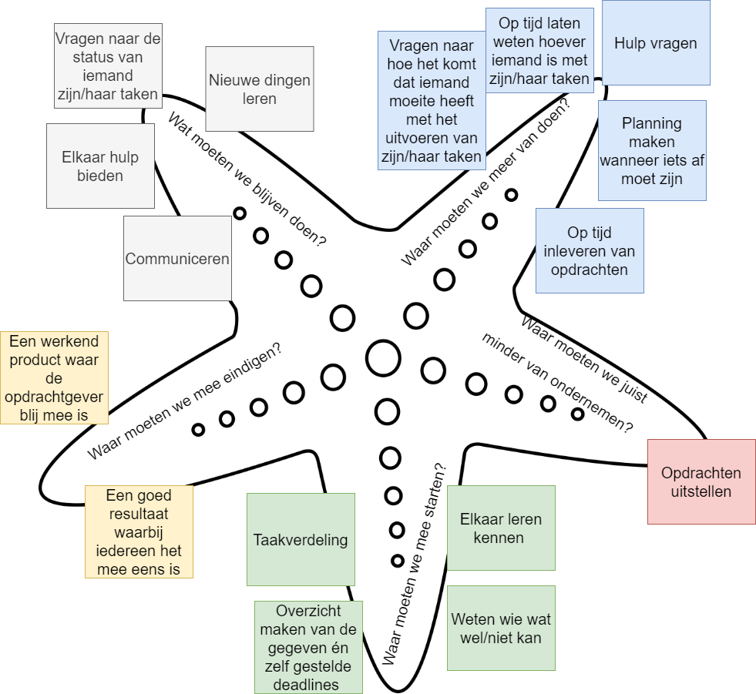

Verslag na gesprek: Wij zijn het erover eens dat we positief kijken naar onze communicatie en samenwerken ook al hebben we een inactief lid. Waar we wel meer van moeten doen is het maken van een goede planning en het op tijd inleveren van de opdrachten zonder het uitstellen van de taken, daarnaast moeten we ook eerder om hulp vragen wanneer een teamlid vastzit.

## Open-communicatie

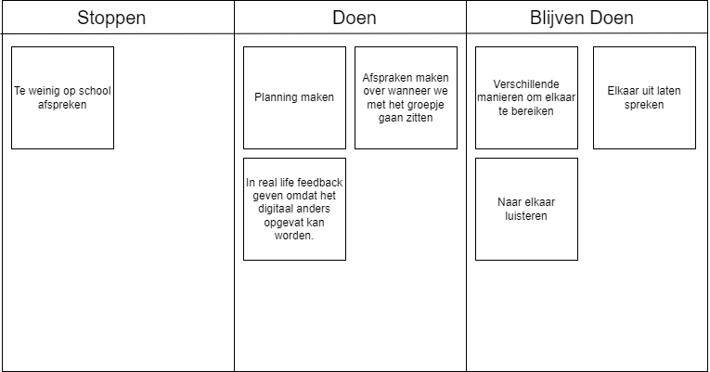

Verslag na gesprek: We zijn het erover eens dat we samen te weinig als een groep hebben uitgevoerd op school en dat we in de toekomst een betere planning en afspraken moeten maken. Wat we moeten blijven doen is goed communiceren door naar elkaar te luisteren en elkaar te helpen.

# Opdracht mijn nulmeting

|  |  |  |  |  |
| --- | --- | --- | --- | --- |
| **Nulmeting checklist ‘Ik als presentator’**  **Naam: Danny van Schijndel** | **Sterk**  **verbeterbaar** | **Voldoende vaardig** | **Zeer vaardig** | **Wat wil je voor jezelf hieraan verbeteren** |
| Ik lees de presentatie niet voor |  | 0 |  |  |
| Ik heb een ontspannen houding |  | 0 |  |  |
| Ik kom enthousiast en energiek over | 0 |  |  |  |
| Ik verplaats me als dat nodig is |  | 0 |  |  |
| Ik gebruik mijn handen als dat nodig is |  | 0 |  |  |
| Ik spreek duidelijk en verstaanbaar |  | 0 |  |  |
| Ik spreek niet te snel en niet te langzaam |  | 0 |  |  |
| Ik heb mijn angst onder controle | 0 |  |  |  |
| Ik durf de interactie met het publiek op te zoeken | 0 |  |  |  |
| Ik heb oogcontact met mijn publiek |  | 0 |  |  |
| Ik merk zaken op die om mij heen gebeuren en speel daarop in |  | 0 |  |  |
| Ik durf een pauze te laten vallen |  | 0 |  |  |
| Ik maak doelbewust gebruik van intonatie | 0 |  |  |  |
| Ik vertel een logisch verhaal met een duidelijke structuur |  | 0 |  |  |
| Ik maak gebruik van professionele visuele ondersteuning |  | 0 |  |  |
| Omschrijf hieronder waar je aan wilt gaan werken en stel jezelf drie specifieke doelen |  |  |  | 1. Enthousiaster overkomen. 2. Meer letten op mijn toonhoogte. 3. Mijn houding meer ontspannen. |

## Over mijn nulmeting:

Tijdens de eerste professionele vaardigheden les van periode 2 heb ik een korte presentatie gegeven over een lid van mijn groepje waarna ik een nulmeting invulde om mijn eigen presenteervaardigheden te bepalen. Ik weet van mezelf dat ik nooit echt goed ben geweest in presenteren en kon dat nog beter bevestigen door het filmpje terug te kijken.

Tijdens het presenteren heb ik moeite met mijn angst onder controle te houden wat vervolgens weer leidt naar een minder ontspannen houding. Dit zou waarschijnlijk kunnen komen doordat ik vaak een gehele presentatie uit mijn hoofd probeer te onthouden en daardoor fouten ga maken.

Filmpje nulmeting: <https://youtu.be/jPfRZZb_D3M>

## Oefenen van presenteren:

Tijdens de lessen van professionele vaardigheden was er de mogelijkheid om te oefenen met presenteren waarop je feedback kon krijgen van de docent. Ik heb een presentatie gegeven over phpMyAdmin en de kans genomen om een nieuwe techniek te oefenen waarbij ik zoveel mogelijk informatie toon op het scherm en dit gebruik om er zoveel mogelijk uit te halen, door deze methode die goed voor mij werkt hoef ik minder in te studeren qua tekst.

## Feedback van de docent na het oefenen van de presentatie:

|  |  |  |  |  |
| --- | --- | --- | --- | --- |
| **Eindmeting checklist ‘Ik als presentator’**  **Naam: Danny** | **Sterk**  **verbeterbaar** | **Voldoende vaardig** | **Zeer vaardig** | **Beschrijf hieronder of je hierin bent verbeterd en zo ja, wat je dan nu anders doet.** |
| Ik lees de presentatie niet voor |  | v |  | Beetje van het bord |
| Ik heb een ontspannen houding |  |  | v | Misschien wat te ontspannen, let op je taalgebruik |
| Ik kom enthousiast en energiek over |  | v |  |  |
| Ik verplaats me als dat nodig is |  | v |  |  |
| Ik gebruik mijn handen als dat nodig is |  |  | v | Je wijst dingen goed aan |
| Ik spreek duidelijk en verstaanbaar |  | v |  |  |
| Ik spreek niet te snel en niet te langzaam |  | v |  | mag iets rustiger |
| Ik heb mijn angst onder controle |  | v |  |  |
| Ik durf de interactie met het publiek op te zoeken |  | v |  |  |
| Ik heb oogcontact met mijn publiek | v |  |  | Meer! |
| Ik merk zaken op die om mij heen gebeuren en speel daarop in |  | v |  | Goed ingespeeld op dat je voor het bord stond |
| Ik durf een pauze te laten vallen | v |  |  | Meer! |
| Ik maak doelbewust gebruik van intonatie |  | v |  |  |
| Ik vertel een logisch verhaal met een duidelijke structuur |  |  |  | Ik mis een beetje context; waar is het handig voor, waarom wil ik het? Welke probleem lost het op voor me? |
| Ik maak gebruik van professionele visuele ondersteuning |  |  | v |  |
| Omschrijf hieronder waar je aan wilt gaan werken en stel jezelf drie specifieke doelen |  |  |  |  |

# Opdracht mijn eindpresentatie:

## De eindpresentatie:

Link eindpresentatie: <https://youtu.be/6AQyUQ-ceAs>

## Over de eindpresentatie:

Voor mijn gevoel ging de presentatie goed en dat komt onder andere omdat ik gebruik gemaakt heb van de technieken en feedback van de oefenpresentatie.

# Feedback eindpresentatie:

## Feedback docent:

|  |  |  |  |  |
| --- | --- | --- | --- | --- |
| **Eindmeting checklist ‘Ik als presentator’**  **Naam: Danny** | **Sterk**  **verbeterbaar** | **Voldoende vaardig** | **Zeer vaardig** | **Beschrijf hieronder of je hierin bent verbeterd en zo ja, wat je dan nu anders doet.** |
| Ik lees de presentatie niet voor |  | v |  | Je kijkt nog veel terug naar het scherm |
| Ik heb een ontspannen houding |  | v |  |  |
| Ik kom enthousiast en energiek over |  | v |  |  |
| Ik verplaats me als dat nodig is |  | v |  | Je positie voor het bord is verbeterd |
| Ik gebruik mijn handen als dat nodig is |  |  | v | Je wijst goed en duidelijk zaken aan |
| Ik spreek duidelijk en verstaanbaar |  | v |  | Je kan dit verbeteren door meer de groep in te praten en je verhaal nog beter voor te bereiden |
| Ik spreek niet te snel en niet te langzaam |  | v |  | Je gebruikt veel jargon en gaat redelijk snel. |
| Ik heb mijn angst onder controle |  |  | v |  |
| Ik durf de interactie met het publiek op te zoeken |  | v | v | Goed gereageerd op mijn vragen |
| Ik heb oogcontact met mijn publiek | v | v |  | Kijk meer de groep in! |
| Ik merk zaken op die om mij heen gebeuren en speel daarop in | v | v |  | Hangt samen met bovenstaand |
| Ik durf een pauze te laten vallen |  | v |  | Mag meer |
| Ik maak doelbewust gebruik van intonatie |  | v |  | Mag meer |
| Ik vertel een logisch verhaal met een duidelijke structuur |  | v |  |  |
| Ik maak gebruik van professionele visuele ondersteuning |  | v |  | Kan je dit nog beter maken? |
| Omschrijf hieronder waar je aan wilt gaan werken en stel jezelf drie specifieke doelen |  |  |  | Je vindt dat je rustiger bent geworden, meer je eigen techniek en je tempo is beter geworden. |

## Feedback Christian:

|  |  |  |  |  |
| --- | --- | --- | --- | --- |
| **Eindmeting checklist ‘Ik als presentator’**  **Naam:**   Danny van Schijndel | **Sterk**  **verbeterbaar** | **Voldoende vaardig** | **Zeer vaardig** | **Beschrijf hieronder of je hierin bent verbeterd en zo ja, wat je dan nu anders doet.** |
| Ik lees de presentatie niet voor |  |  | X |  |
| Ik heb een ontspannen houding |  |  | X |  |
| Ik kom enthousiast en energiek over |  |  | X |  |
| Ik verplaats me als dat nodig is |  | X |  |  |
| Ik gebruik mijn handen als dat nodig is |  |  | X | Verwijst naar visuele beelden in de PowerPoint |
| Ik spreek duidelijk en verstaanbaar |  |  | X |  |
| Ik spreek niet te snel en niet te langzaam |  |  | X |  |
| Ik heb mijn angst onder controle |  |  | X | Weifelt niet |
| Ik durf de interactie met het publiek op te zoeken |  | X |  |  |
| Ik heb oogcontact met mijn publiek |  |  | X |  |
| Ik merk zaken op die om mij heen gebeuren en speel daarop in |  |  | X |  |
| Ik durf een pauze te laten vallen |  |  | X |  |
| Ik maak doelbewust gebruik van intonatie |  |  | X |  |
| Ik vertel een logisch verhaal met een duidelijke structuur |  |  | X |  |
| Ik maak gebruik van professionele visuele ondersteuning |  |  | X | Laat zijn code zien tijdens de presentatie |
| Omschrijf hieronder waar je aan wilt gaan werken en stel jezelf drie specifieke doelen |  |  |  |  |

## Feedback Jaad:

|  |  |  |  |  |
| --- | --- | --- | --- | --- |
| **Eindmeting checklist ‘Ik als presentator’**  **Naam:**   DANNY | **Sterk**  **verbeterbaar** | **Voldoende vaardig** | **Zeer vaardig** | **Beschrijf hieronder of je hierin bent verbeterd en zo ja, wat je dan nu anders doet.** |
| Ik lees de presentatie niet voor |  | X |  |  |
| Ik heb een ontspannen houding |  |  | X |  |
| Ik kom enthousiast en energiek over |  |  | X |  |
| Ik verplaats me als dat nodig is |  |  | X |  |
| Ik gebruik mijn handen als dat nodig is |  |  | X |  |
| Ik spreek duidelijk en verstaanbaar |  |  | X |  |
| Ik spreek niet te snel en niet te langzaam |  |  | X |  |
| Ik heb mijn angst onder controle |  |  | X |  |
| Ik durf de interactie met het publiek op te zoeken |  |  | X |  |
| Ik heb oogcontact met mijn publiek |  | X |  | Je keek wel meer naar de docent. |
| Ik merk zaken op die om mij heen gebeuren en speel daarop in |  |  | X |  |
| Ik durf een pauze te laten vallen |  | X |  |  |
| Ik maak doelbewust gebruik van intonatie |  |  | X |  |
| Ik vertel een logisch verhaal met een duidelijke structuur |  |  | X |  |
| Ik maak gebruik van professionele visuele ondersteuning |  |  | X |  |
| Omschrijf hieronder waar je aan wilt gaan werken en stel jezelf drie specifieke doelen |  |  |  |  |

# Opdracht mijn eindmeting

|  |  |  |  |  |
| --- | --- | --- | --- | --- |
| **Eindmeting checklist ‘Ik als presentator’**  **Naam:**   Danny van Schijndel | **Sterk**  **verbeterbaar** | **Voldoende vaardig** | **Zeer vaardig** | **Beschrijf hieronder of je hierin bent verbeterd en zo ja, wat je dan nu anders doet.** |
| Ik lees de presentatie niet voor |  | v |  | Ik lees nog steeds van het bord, maar tijdens mijn presentatie heb ik geen gebruik gemaakt van een spiekbriefje wat ik normaal wel doe. |
| Ik heb een ontspannen houding |  | v |  |  |
| Ik kom enthousiast en energiek over |  | v |  |  |
| Ik verplaats me als dat nodig is |  | v |  | Mijn positie voor het bord is verbeterd. Eerst hield ik geen rekening met mijn positie voor het bord en nu zorg ik ervoor dat ik zo min mogelijk in de weg sta. |
| Ik gebruik mijn handen als dat nodig is |  |  | v |  |
| Ik spreek duidelijk en verstaanbaar |  | v |  |  |
| Ik spreek niet te snel en niet te langzaam |  | v |  | Soms praat ik nog iets te snel waar ik zelf geen erg in heb, maar omdat ik mijn angst meer onder controle heb gaat het wel iets beter. |
| Ik heb mijn angst onder controle |  | v |  | Grote verbetering van de nulmeting dit komt waarschijnlijk omdat ik mijn eigen techniek heb gevonden en daardoor wat meer ontspannen ben. |
| Ik durf de interactie met het publiek op te zoeken |  | v |  | Ik geef duidelijk antwoord op de vragen van het publiek en probeer het zo goed en breed mogelijk uit te leggen zonder het een te lange pauze veroorzaakt tijdens de presentatie. |
| Ik heb oogcontact met mijn publiek |  | v |  |  |
| Ik merk zaken op die om mij heen gebeuren en speel daarop in |  | v |  |  |
| Ik durf een pauze te laten vallen |  | v |  |  |
| Ik maak doelbewust gebruik van intonatie |  | v |  |  |
| Ik vertel een logisch verhaal met een duidelijke structuur |  | v |  | Ik heb mijn PowerPoint zo gebouwd dat ik er voor mijn gevoel een duidelijke structuur aan kan geven. |
| Ik maak gebruik van professionele visuele ondersteuning |  |  | v | Ik maak de PowerPoint op een manier dat ik er gemakkelijk over kan vertellen |
| Omschrijf hieronder waar je aan wilt gaan werken en stel jezelf drie specifieke doelen |  |  |  |  |

## Doelen waar ik aan wil werken:

1. Meer oogcontant proberen te maken met het publiek.
2. Minder snel proberen te praten
3. Meer pauzes laten vallen